**Δομές Δεδομένων   
Προγραμματιστικό Project 2   
Κουνάδη Βασιλική ΑΜ:2022202000102   
Αργυρός Κωνσταντίνος ΑΜ:2022202000014   
Υπεύθυνος καθηγητής: Κωνσταντίνος Γιαννόπουλος**   
   
XML Trees

Περίληψη:

Το δοθέν πρόγραμμα παίρνει ως είσοδο ένα αρχείο τύπου xml, ώστε να εμφανίσει τα tags μέσα στο αρχείο που βρίσκονται με ιεραρχική δομή. Έπειτα ο parser του προγράμματος δημιουργεί ένα δένδρο το οποίο απεικονίζει την παραπάνω την ιεραρχία για το συγκεκριμένο αρχείο.

Δεδομένα:

Ο τύπου global file pointer "fp" που δείχνει στο αρχείο xml.

Το struct "tree" που περιέχει ένα string "data" και έναν πινακα δεικτών "tree" που αντιπροσωπεύει τα παιδιά της ρίζας.

Το emergencyRoot τύπου "tree" δείχνει στη βασική ρίζα του δέντρου και χρησιμοποιείται σε περίπτωση που το πρόγραμμα τερματίζεται απότομα εξαιτίας λανθασμένης εμφώλευσης των tags.

Σύνοψη λειτουργίας συναρτήσεων:

parse: Η παραπάνω αναδρομική συνάρτηση δέχεται ως είσοδο τη ρίζα ενός δέντρου και ένα tag. Αν αυτή η ρίζα δεν έχει παιδιά τότε εισάγει το tag σε αυτή. Έπειτα η συνάρτηση συνεχίζει να διατρέχει το αρχείο xml μέχρι να βρει άλλο tag (κάνοντας "ανάγνωση" χαρακτήρα-χαρακτήρα ώστε να εξασφαλιστεί η σωστή μορφή του tag).

Αν είναι το τέλος ενός tag (">"), η συνάρτηση επιστρέφει αυτή τη ρίζα και ανεβαίνει ένα επίπεδο πάνω στο δέντρο. Σε αυτό σημείο σε περίπτωση που η εμφώλευση των tags δεν έχει γίνει σωστά, το πρόγραμμα τερματίζεται απότομα.

Αν είναι η αρχή ενός tag ("<"), το πρόγραμμα ελέγχει αν το tag βρίσκεται σε κάποιο παιδί της ρίζας εισόδου. Αν ναι, τότε καλείται η parse αναδρομικά για αυτό το παιδί. Αν όχι, τότε αναζητείται το πρώτο κενό παιδί της ρίζας και καλείται η parse αναδρομικά για αυτό το παιδί.

Εναλλακτική σύνταξη tag: Υπάρχουν τα complex tags (πχ.<book category="cooking"> ... </book>) και τα single tags (πχ.<book category="cooking"/>). Αν το tag είναι single είναι δεδομένο ότι δεν θα έχει παιδιά οπότε η αναδρομική κλήση παραλείπεται και το tag αντιγράφεται στο δέντρο. Αν το tag είναι complex η συνάρτηση καλείται αναδρομικά όπως αναφέρθηκε παραπάνω.

traverse: Η παραπάνω αναδρομική συνάρτηση δέχεται ως είσοδο τη ρίζα ενός δέντρου και το επίπεδο της. Αρχικά τυπώνονται όσα tabs είναι και το επίπεδο της εισόδου και έπειτα τα tags που αντιστοιχούν σε αυτό το επίπεδο. Μόλις ολοκληρωθεί η εκτύπωση του επιπέδου, η traverse καλείται αναδρομικά για το επόμενο/από κάτω επίπεδο.

freeTree: Η παραπάνω αναδρομική συνάρτηση ελευθερώνει από την μνήμη ένα ολόκληρο δέντρο ξεκινώντας από τα φύλλα.

Πρόγραμμα/Main:

Αρχικά, δεχόμαστε ως είσοδο από το χρήστη το όνομα του αρχείου xml και το ανοίγουμε για ανάγνωση. Έπειτα δεσμεύουμε μνήμη δυναμικά για τη βασική ρίζα του δέντρου. Το πρόγραμμα εντοπίζει το πρώτο tag (κάνοντας "ανάγνωση" χαρακτήρα-χαρακτήρα ώστε να εξασφαλιστεί η σωστή μορφή του tag) και καλεί γι’ αυτό την parse.

Ενδεικτικές Εκτελέσεις:

* Είσοδος 1: Όνομα αρχείου example2.xml

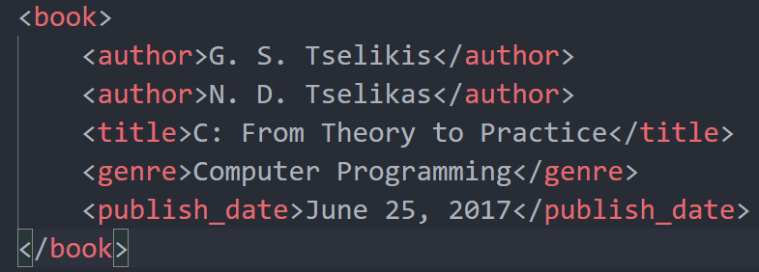

Έξοδος 1:

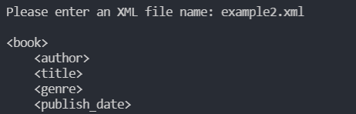

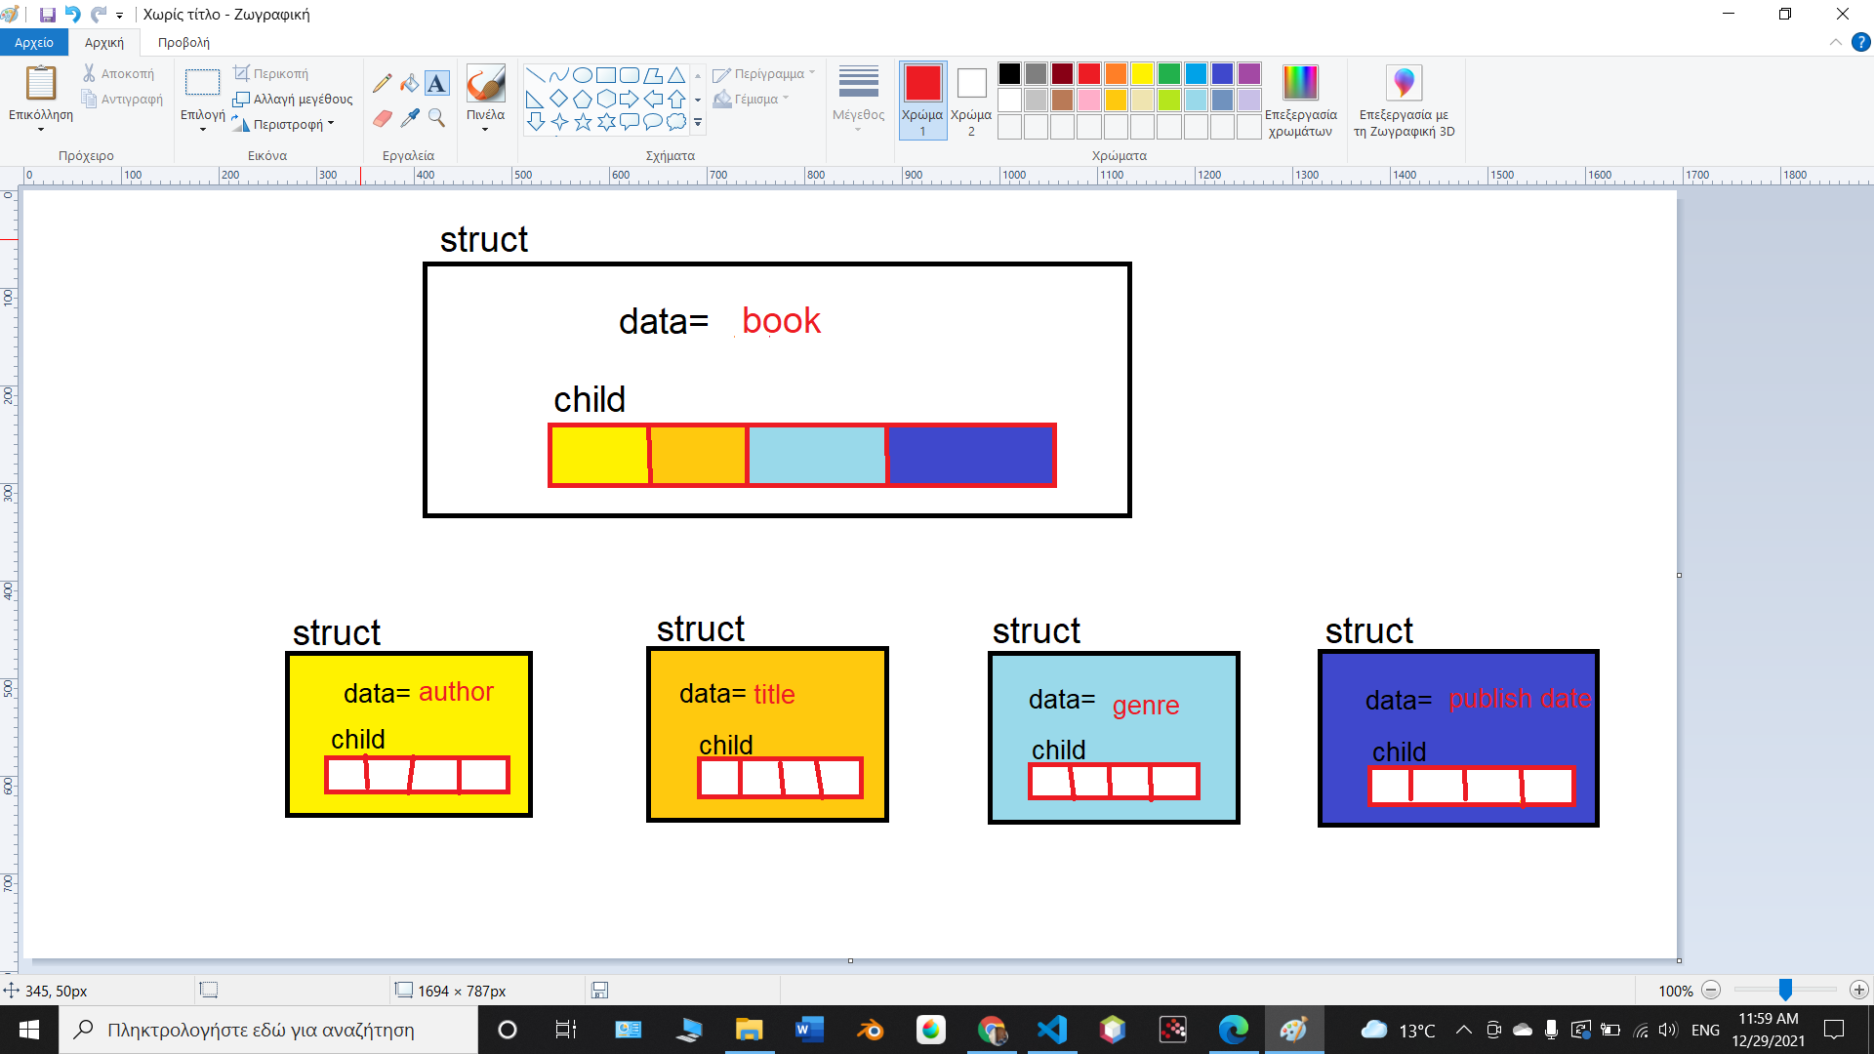

* Είσοδος 2: Όνομα αρχείου example3.xml

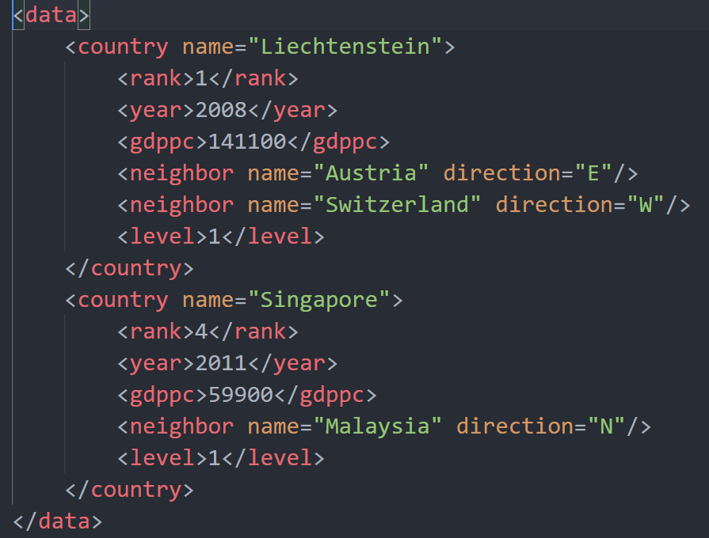

Έξοδος 2:

